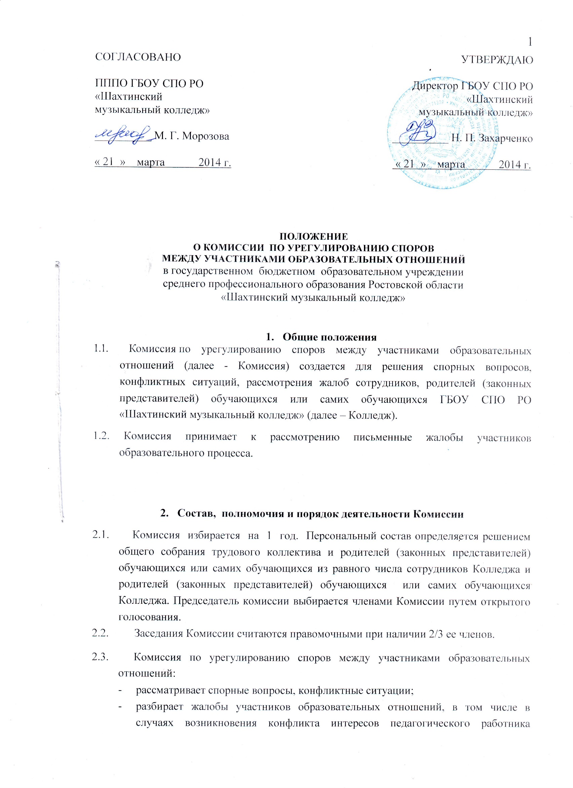
СОГЛАСОВАНО

ПППО ГБОУ СПО РО
«Шахтинский
музыкальный колледж»

__________ М. Г. Морозова

« 21 » марта 2014 г.
УТВЕРЖДАЮ

Директор ГБОУ СПО РО
«Шахтинский
музыкальный колледж»

__________ Н. П. Захарченко

« 21 » марта 2014 г.

ПОЛОЖЕНИЕ
О КОМИССИИ ПО УРЕГУЛИРОВАНИЮ СПОРОВ
МЕЖДУ УЧАСТНИКАМИ ОБРАЗОВАТЕЛЬНЫХ ОТНОШЕНИЙ
в государственном бюджетном образовательном учреждении
среднего профессионального образования Ростовской области
«Шахтинский музыкальный колледж»

- Общие положения
1.1. Комиссия по урегулированию споров между участниками образовательных отношений (далее - Комиссия) создается для решения спорных вопросов, конфликтных ситуаций, рассмотрения жалоб сотрудников, родителей (законных представителей) обучающихся или самих обучающихся ГБОУ СПО РО «Шахтинский музыкальный колледж» (далее – Колледж).
1.2. Комиссия принимает к рассмотрению письменные жалобы участников образовательного процесса.

2. Состав, полномочия и порядок деятельности Комиссии
2.1. Комиссия избирается на 1 год. Персональный состав определяется решением общего собрания трудового коллектива и родителей (законных представителей) обучающихся или самих обучающихся из равного числа сотрудников Колледжа и родителей (законных представителей) обучающихся или самих обучающихся Колледжа. Председатель комиссии выбирается членами Комиссии путем открытого голосования.
2.2. Заседания Комиссии считаются правомочными при наличии 2/3 ее членов.
2.3. Комиссия по урегулированию споров между участниками образовательных отношений:
  - рассматривает спорные вопросы, конфликтные ситуации;
  - разбирает жалобы участников образовательных отношений, в том числе в случаях возникновения конфликта интересов педагогического работника
Колледжа, применения локальных нормативных актов, обжалования решений о применении к обучающимся дисциплинарного взыскания.
2.4. Комиссия по урегулированию споров между участниками образовательных отношений имеет право:
  - запрашивать необходимые материалы по рассматриваемым вопросам;
  - давать рекомендации директору Колледжа, педагогическому Совету и другим органам управления учреждением на основании принятых решений;
  - вносить предложения по изменению локальных актов Колледжа;
  - приглашать любых участников образовательного процесса на заседания комиссии для полного и объективного рассмотрения вопросов;
  - обращаться к собранию трудового коллектива с предложениями о выводе или вводе новых членов.
2.5. Члены Комиссии обязаны:
  - присутствовать на заседаниях Комиссии;
  - принимать активное участие в разрешении конфликтных ситуаций;
  - сохранять тайну рассматриваемых вопросов:
  - давать директору Колледжа обоснованные ответы в устной или письменной форме;
  - выполнять сроки, отведенные законодательством на принятие решения о дисциплинарном взыскании.
Члены Комиссии, допустившие нарушение этой нормы, привлекаются к административной ответственности в соответствии с ТК РФ.
2.6. Решения принимаются открытым голосованием. Решение считается принятым, если за него проголосовало большинство членов Комиссии.
2.7. Заседания Комиссии оформляются протоколом. Срок хранения протоколов - 3 года.

